一、研究背景

同源信号由于传输距离、传输媒质等因素的不同，传感器接收到的信号会产生不同的时间差。上述时间差进行估计，对于进一步处理信号有重要意义。时间延迟的估计问题在传统雷达系统、水声定位系统、通信信道的估计等领域中都广泛出现，是许多研究领域的技术基础。

将以上问题抽象为一个简单模型，即假设一个有限带宽的连续时间信号 $x\left(t\right)$，进过传输后发生了 $T$ 时间的延时，接收到的信号为 $x_{1}\left(t\right)=x\left(t-T\right)$。要求仅从 $x\left(t\right)$ 与 $x_{1}\left(t\right)$ 出发，求出延时 $T$。

现考虑以数字的方法求 $T$。以 $T_{s}$ 为周期进行采样，得到两离散时间信号分别为 $x\left[n\right]=x\left(nT_{s}\right)$ 和 $x_{1}\left[n\right]=x_{1}\left(nT_{s}\right)=x\left(nT_{s}-T\right)=x\left(T_{s}\left(n-\frac{T}{T_{s}}\right)\right)$，若 $\frac{T}{T_{s}}=m$ 为整数，对 $x_{1}\left[n\right]$ 进行时移后与 $x\left[n\right]$ 求归一化的互相关值 $R\left[τ\right]$，当 $R\left[τ\right]=1$，所求延时 $T=τT_{s}$，此时可以精确求得T。

以 $x\left(t\right)=0.3\sin{c}\left(2πt\right)+0.4\cos\left(2.5πt+\frac{π}{4}\right)+0.3\cos\left(πt+\frac{π}{3}\right)$ 为例，延时 $T=0.5$，采样周期 $T_{S}=0.1$，则上述过程实现如下：



计算两信号的相关性:

当 $m≥0$：

$$R_{x,x_{1}}\left(m\right)=E\left(x\left[n+m\right]x_{1}^{*}\left[n\right]\right)=\sum_{n=0}^{N-m-1}{x\left[n+m\right]x_{1}}\left[n\right]$$

当 $m<0$：

$$R_{x,x_{1}}\left(m\right)=R_{x_{1},x}^{*}\left(-m\right)=E^{*}\left(x_{1}\left[n-m\right]x^{*}\left[n\right]\right)=\sum_{n=0}^{N-m-1}{x_{1}\left[n-m\right]x^{*}}\left[n\right]$$

归一化：

$$R_{coeff}\left(m\right)=\frac{1}{\sqrt{R_{xx}\left(0\right)R_{x_{1}x_{1}}\left(0\right)}}R_{x,x_{1}}\left(m\right)$$

最终结果如下图所示，在时移 $m=5$ 时， $R_{coeff}\left(m\right)=0.9827≈1$ 达到最大，考虑 $\left[-15,15\right]$ 的截取效应，符合误差预期，可以得到 $T=mT_{s}=0.5s$。

**

但当 $\frac{T}{T_{s}}$ 不为整数时，由于时移只能取整数值，该算法无法得到一个准确值。例如取 $T=0.45$，得到互相关计算结果如图：



在 $-5，-4$ 处取得接近的互相关值，无法估计到延时的小数位。所以关键在于 $\frac{T}{T_{s}}$ 不为整数时的亚分辨估计。

级数展开法

1. 理论分析

设原信号为 $x\left(t\right)$，延时信号为 $x_{1}\left(t\right)=x\left(t-T\right)$。以 $T_{s}$ 为采样周期采样，其中 $T=aT_{s}+bT_{s}$， $a$ 为整数， $b$ 为小数，大致范围为 $(-0.5,0.5)$。得到：

$$x\left[n\right]=x\left(nT_{s}\right)$$

$x_{1}\left[n\right]=x_{1}\left(nT_{s}\right)=x\left(nT_{s}-T\right)=x\left(T_{s}\left(n-\frac{T}{T_{s}}\right)\right)$。

1.用互相关法求延时整数位

将 $x\left[n\right]$ 平移 $m$ 个单位，求 $x\left[n\right]$ 与 $x_{1}\left[n\right]$ 乘积的数学期望，即：

$$R_{x,x_{1}}\left(m\right)=E\left(x\left[n+m\right]x_{1}^{*}\left[n\right]\right)=\sum_{n=0}^{N-m-1}{x\left[n+m\right]x_{1}}\left[n\right]$$

可以得到当 $m=a$ 时， $R_{x,x_{1}}\left(m\right)$ 取最大，此时得到粗略估计值 $T_{1}=|a|T_{s}$。

在matlab中利用xcorr函数实现，代码如下：

[c,lags]=xcorr(x,x1,'normalized');

其中c是归一化的互相关值，lags为 $x\left[n\right]$ 平移量。

2.用级数展开求延时小数位

$x(t)$ 在 $t_{0}$ 处的泰勒展开为：

$$x\left(t\right)=x\left(t_{0}\right)+x^{'}\left(t_{0}\right)\left(t-t_{0}\right)+\frac{x^{''}\left(t_{0}\right)}{2!}{\left(t-t_{0}\right)}^{2}+\frac{x^{'''}\left(t_{0}\right)}{3!}{\left(t-t_{0}\right)}^{3}+⋯$$

令：

$$x_{2}\left(t\right)=x\left(t-T+T_{1}\right)=x\left(t_{0}-Δt\right)$$

则有：

$$x_{2}\left(t_{0}\right)=x\left(t_{0}-Δt\right)$$

$$x\left(t_{0}-Δt\right)=x\left(t_{0}\right)+x^{'}\left(t_{0}\right)Δt+\frac{x^{''}\left(t_{0}\right)}{2!}Δt^{2}+\frac{x^{'''}\left(t_{0}\right)}{3!}Δt^{3}+⋯$$

故可列出多项式方程：

$$x_{2}\left(t_{0}\right)=x\left(t_{0}\right)+x^{'}\left(t_{0}\right)Δt+\frac{x^{''}\left(t_{0}\right)}{2!}Δt^{2}+\frac{x^{'''}\left(t_{0}\right)}{3!}Δt^{3}+⋯$$

当 $Δt$ 充分小， $n$ 取一有限整数值方程两边即可近似相等：

$$x_{2}\left(t_{0}\right)≈x\left(t_{0}\right)+x^{'}\left(t_{0}\right)Δt+\frac{x^{''}\left(t_{0}\right)}{2!}Δt^{2}+\frac{x^{'''}\left(t_{0}\right)}{3!}Δt^{3}+⋯\frac{x^{\left(n\right)}\left(t_{0}\right)}{n!}Δt^{n}$$

解出 $Δt$ 即得到：

$$T=T_{1}+Δt$$

该方法的精度主要由 $Δt$ 和 $n$ 有关，当 $Δt>1$，级数不再收敛，该方法失效；当 $Δt<1$，需要根据 $Δt$ 的具体数值判断泰勒展开阶数的值以达到比较精确的估计效果。

3. 利用增采样解决 $Δt>1$ 情况

当 $Δt$ 充分小不满足时，等式右边可能存在不收敛问题或 $n$ 值过大无法用于实际求解，为此考虑先利用内插将 $Δt$ 框定在 $\left(0,1\right)$ 区间内。过程如下：

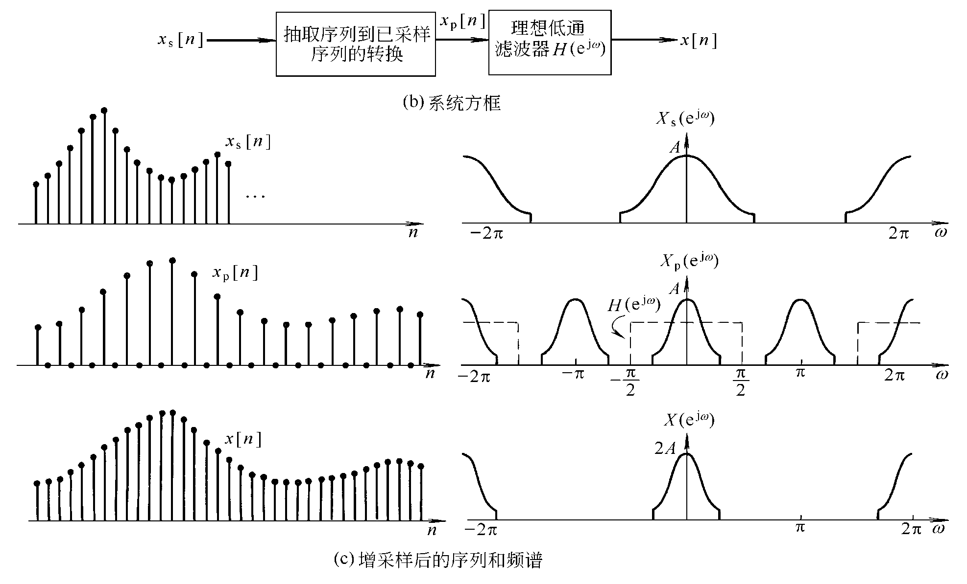

令：

$$x_{s}\left[n\right]=x\left[n\right]$$

则：

$$\left\{\begin{aligned}x_{p}\left[n\right]=x\left[\frac{n}{N}\right],n=kN \\ x_{p}\left[n\right]=0,n≠kN\end{aligned}\right.$$

对 $x_{p}\left[n\right]$ 求傅里叶变换：

$$F\left(x_{p}\left[n\right]\right)=X_{p}\left(e^{jω}\right)$$

通过一低通滤波器：

$$X\left(e^{jω}\right)=X_{p}\left(e^{jω}\right)H\left(e^{jω}\right)$$

求傅里叶逆变换：

$$F^{-1}\left(H\left(e^{jω}\right)\right)=x\left[n\right]$$

经过低通滤波最终得到新的 $x\left[n\right]$，相对于原信号，采样周期变为了 $T_{s}^{'}=\frac{T}{N}$。只需要确定 $N$，使 $T_{s}^{'}<0.1$，由互相关法求得的 $Δt≤0.1$ 成立，此时对 $x\left[n\right]$ 重复上面步骤即可求得延时的估计值。

且当 $Δt$ 较大，可以使用增采样缩小 $Δt$，此时需要的泰勒展开阶数可以降低，并且精度可能进一步提高。

1. 仿真测试

1.代码实现

|  |
| --- |
| clear  tmin=-10;tmax=10;%确定时宽  dt=0.01;%采样周期  t=tmin:dt:tmax;  x=0.3*sinc(2*pi*t)+0.4*cos(2.5*pi*t+pi/4)+0.3*cos(pi*t+pi/3);%原信号  T=2.35675412668*dt;%延时  x1=0.3*sinc(2*pi*(t-T))+0.4*cos(2.5*pi*(t-T)+pi/4)+0.3*cos(pi*(t-T)+pi/3);%延时信号  %作图  figure(1);  subplot(2,2,1);plot(t,x);ylabel('原信号');  subplot(2,2,2);plot(t,x1);ylabel('延时信号');  subplot(2,2,3);stem(t,x);ylabel('样值');  subplot(2,2,4);stem(t,x1);ylabel('样值');  %求x与x1的互相关，c为归一化的互相关值，lags为平移量  [c,lags]=xcorr(x,x1,'normalized');  figure(2);  stem(lags,c);  %求第一次互相关得到的估计延时T1  cm=max(c);  id=find(c==cm);  lagsm=lags(id);  T1=lagsm*dt;  x2=0.3*sinc(2*pi*(t-T-T1))+0.4*cos(2.5*pi*(t-T-T1)+pi/4)+0.3*cos(pi*(t-T-T1)+pi/3);%将原信号平移T1得到x2  %利用级数展开解-(T+T1)  f=0.3*sinc(2*pi*(0-T-T1))+0.4*cos(2.5*pi*(0-T-T1)+pi/4)+0.3*cos(pi*(0-T-T1)+pi/3);%f为x2在0处的函数值  syms a  x3=0.3*sinc(2*pi*a)+0.4*cos(2.5*pi*a+pi/4)+0.3*cos(pi*a+pi/3);%将原信号表示为符号函数形式，方便求级数等数学操作  xx=[];%用于存放不同泰勒展开阶数下的估计值  len=1:6;  for p=2:6      y=taylor(x3,a,0,'Order',p);%y为x3在0处的泰勒展开，展开到第五项      eqn= y-f==0;%列方程      format long      m=solve(eqn,a);      h=vpa(m);%解出-(T+T1)      T2=-(T1+h);%得到最终延时      qeT2=T2(1,1)/dt;      xx(p)=qeT2;  end  figure(3)  stem(len,xx);  axis([1 7 2.32 2.38]);  title('Ts=2.35675412668*dt'); |

2.仿真结果

设原信号为：

$$x\left(t\right)=0.3\sin{c}\left(0.02πt\right)+0.4\cos\left(0.025πt+0.25π\right)+0.3\cos\left(0.01πt+0.33π\right)$$

2.1取采样周期为 $0.1s$，时宽为 $3s$，取不同延迟时间和展开阶数（横坐标），结果如下：



分析：一般情况下，泰勒展开阶数为5即可估计到 ${10}^{-5}s$ 左右，但当 $T_{s}/dt$ 小数位为5时，该估计不能只能估计到 ${10}^{-3}s$ 左右。

2.2取采样周期为 $0.01s$，时宽为 $2s$，取不同延迟时间和展开阶数，结果如下：



|  |  |  |  |  |
| --- | --- | --- | --- | --- |
| 2 | 3 | 4 | 5 | 6 |
| 2.23984091618544 | 2.24558816229557 | 2.24560053431556 | 2.24560000019207 | 2.24559999997261 |



|  |  |  |  |  |
| --- | --- | --- | --- | --- |
| 2 | 3 | 4 | 5 | 6 |
| 2.47608687597876 | 2.49989968703324 | 2.50000967770060 | 2.50000000603409 | 2.49999999794435 |



|  |  |  |  |  |
| --- | --- | --- | --- | --- |
| 2 | 3 | 4 | 5 | 6 |
| 2.47699096320501 | 2.50089908216571 | 2.50100975744546 | 2.50100000609182 | 2.50099999791912 |



|  |  |  |  |  |
| --- | --- | --- | --- | --- |
| 2 | 3 | 4 | 5 | 6 |
| 2.34459241773033 | 2.35671777180786 | 2.35675655362152 | 2.35675412118854 | 2.35675411973678 |

分析：此时 $T_{s}/dt$ 小数位为5的估计误差基本被消除，当展开阶数为4时估计精度可以达到 ${10}^{-7}s$，展开阶数为5时估计精度可以达到 ${10}^{-10}s$，展开阶数为6可以达到更高。

（三）误差分析

该算法最终的求解结果由：

$$x_{2}\left(t_{0}\right)≈x\left(t_{0}\right)+x^{'}\left(t_{0}\right)Δt+\frac{x^{''}\left(t_{0}\right)}{2!}Δt^{2}+\frac{x^{'''}\left(t_{0}\right)}{3!}Δt^{3}+⋯\frac{x^{\left(n\right)}\left(t_{0}\right)}{n!}Δt^{n}$$

所决定。则误差有以下几个方面：

1）利用数值方法求处高次多项式方法的解不是精确的，这部分误差不可避免，但由于计算机的强大算力，这部分误差可以忽略。

2）该方程的本质是用多项式逼近函数值，当我们确定一个 $n$ 值，则级数第 $n$ 项以后的项为误差值，这部分值越大，结果就会有比较大的误差。且误差的数量级为 $Δt^{n}$。根据上面的仿真结果，取 $T_{s}=0.01$， $n=6$，则误差项 $<{10}^{-12}$。若进一步提高进度，则可从缩小 $T_{s}$，和增大 $n$ 两方面出发。

3）若所取的 $T_{s}=0.1$，如上述仿真情况，可以发现 $T_{s}/dt$ 小数位为5时误差显著增大，原因来自于该算法的第一步，求解 $T_{s}/dt$ 整数位的过程。由于该互相关算法只能估计整数位，且受时宽的影响，当 $T_{s}/dt$ 小数位为5时，所得的整数位结果可能为 $a$ 而非 $a+1$，所导致的结果是 $Δt/dt>0.5$，本质是增大了误差项。当我们取 $T_{s}=0.01$，尽管 $Δt/dt∈(0.5,0.6)$，由于 $Δt$ 本身数量级小，误差项影响小。